Séquence – La semaine
Découverte du monde
- Pour l’élève -
Ce1


Les jours de la semaine

1
Complète en écrivant les jours de la semaine dans l’ordre.

2
Complète les frises en écrivant les jours qui manquent.
 | vendredi |  |  |  |  |  | jeudi

 |  |  | vendredi |  |  |  | mardi
3
Complète le tableau en écrivant les jours dans la bonne case.

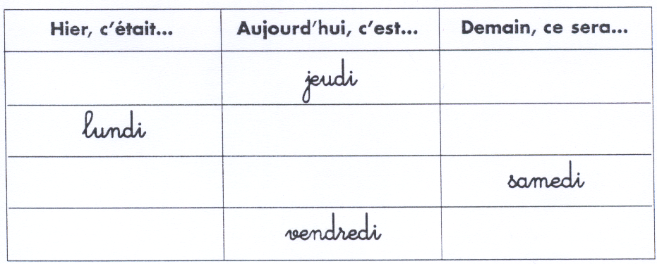
Colorie en rouge mercredi. Colorie en bleu la veille et en vert le lendemain de ce jour.
4


